[1]

**UNIVERSIDAD PRIVADA**

**“FRANZ TAMAYO”**



*Informe de proyecto de base de datos*



**ESTUDIANTES:** KEVIN JAVIER SANGA ORTIZ.

CECILIA ANDREA LOZA APAZA

LUIS DAVID APAZA ROCA

MIRKO

**MATERIA:** BASE DE DATOS.

**DOCENTE:**

LA PAZ-EL ALTO, 12/4/2022

INDICE

**1.** **OBJETIVO GENERAL** 1

**2.** **COMO REALIZAMOS EL PROYECTO** 1

**3.** **BIBLIOGRAFIA** 3

1. **OBJETIVO GENERAL**

Hacer un sistema de hospital que maneja el sistema de SQL server y visual Studio 2022 la cual será tanto para modificar la base de datos en cuestión. Para el manejo de registros de un hospital.

1. **COMO REALIZAMOS EL PROYECTO**

lo primero que planteamos en este caso fue hacer las tabla que en este caso era un sistema de un hospital mas que todo en el registro de pacientes, área del hospital, factura y formas de mostrar la información de tanto del paciente y del empleado y pueda imprimir la factura.

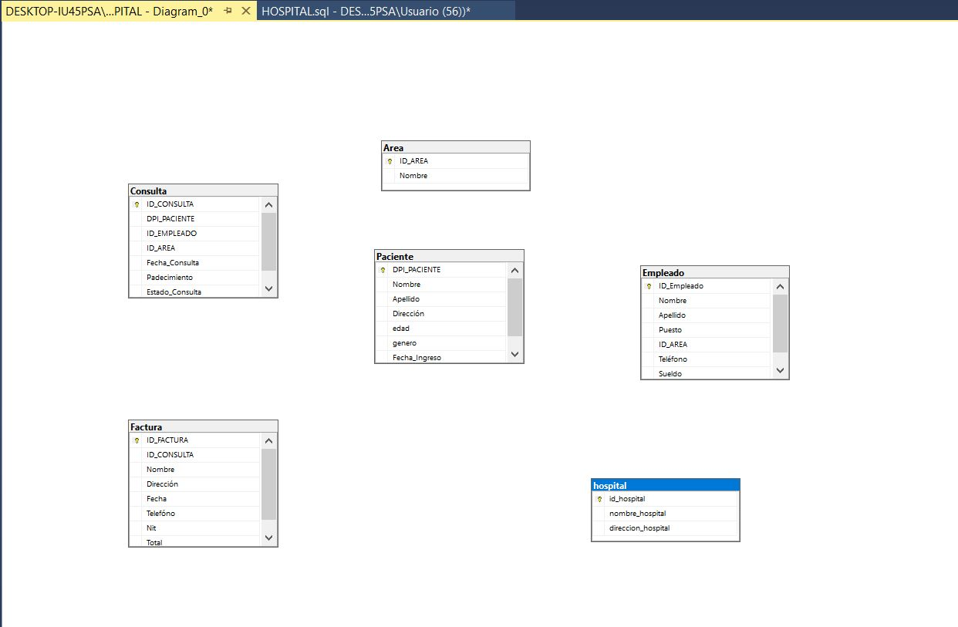Utilizamos visual Studio en este caso para mostrar como seria el interfaz del sistema de atención del hospital por lo cual utilizamos el visual Basic para realizar el sistema con la que tenemos las siguientes características como puede ver en las siguientes imágenes.

Como puede en la siguiente imagen puede ver la siguiente tabla que en este caso son 6 la tabla CONSULTA, AREA, PACIENTE, EMPLEADO, FACTURA, HOSPITAL.

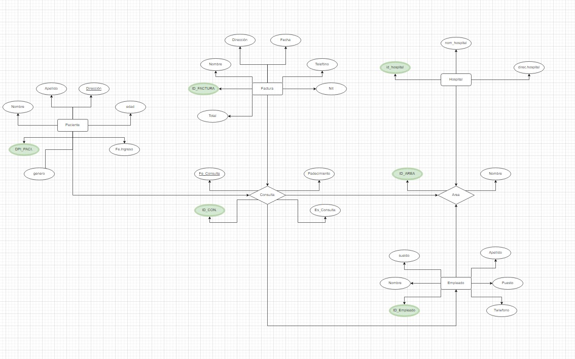La cual las siguientes tablas tiene la siguiente relación:

Ya terminando esta tabla lo que sigue en este caso seria hacer el visual Studio, por lo cual lo que haremos en el visual será algo sencillo lo que haremos será unos botones de que ayudan a manipular en este caso la tabla de empleados la cual lo puede ver que tenemos en la base de datos.

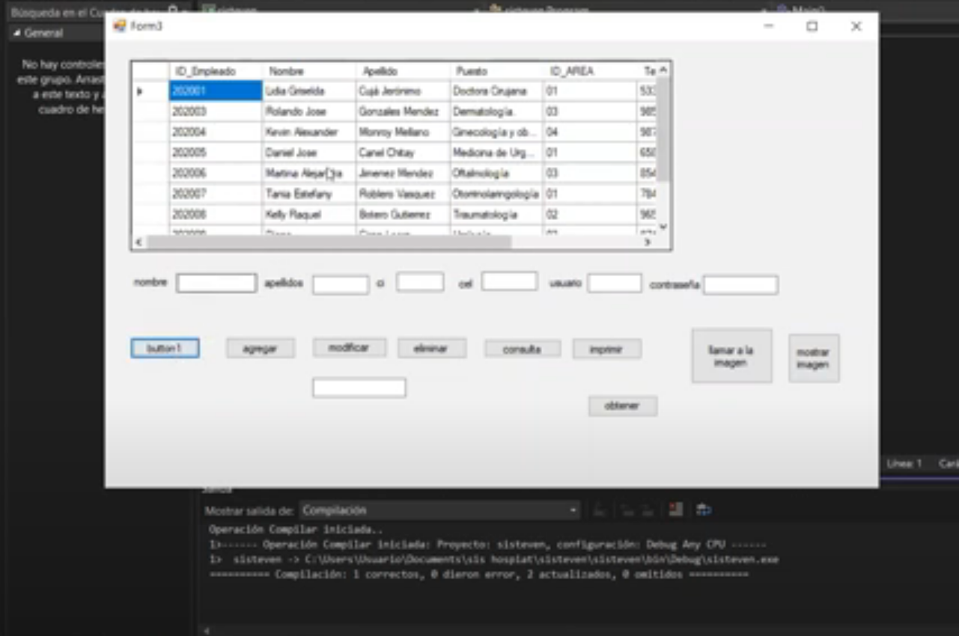

1. **CONCLUSIONES**

**1.**La idea de hacer un visual Studio fue algo normalito para que puedan ver la aplicación de la base de datos la cual no pudimos lograr realizar la conexión para los botones en este caso.

**2.** Para la realización de la tabla y también en cuestión en la base de datos nos ayudamos de un video donde la cual daban algo similar a lo que nos planteamos con el visual Studio.

**3.** Fue difícil hacer los siguiente en el sistema tanto como el visual Studio como la base de datos mediante llamada la cual nos atraso el mismo internet en el proyecto.

1.